Rendite durch Sicherheit. Wie das geht...

- Verlustfrei durch die Finanzkrise
- Volatilität auf 1 Jahr 3,3%
- +50% Aktienrendite auf 5 Jahre
So geht das:

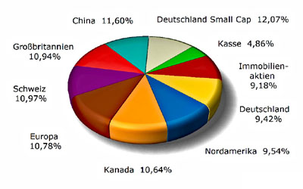
Renditevorsprung durch Sicherheit
Auf den ersten Blick sicherlich ein Widerspruch, denn es gilt ja allgemein die klare Regel: Mehr Risiko - mehr Renditechancen, weniger Risiko - weniger Renditechancen. Dabei könnte es doch so einfach sein.
Was wäre denn zu tun, um das Risiko eines Aktienportfolios zu verringern? Einfach in risikoreichen Marktphasen die riskanten Wertpapiere des Marktes nicht mehr im Portfolio zu halten! Idealisiert könnte das dann so aussehen:
Portfolio in einer stabilen Hausse Portfolio in einer stabilen Baisse
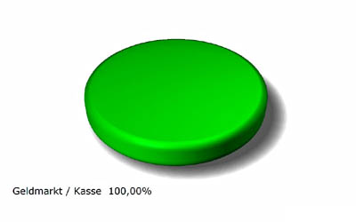
Tatsächlich sind dies nicht idealisierte Allokationen, sondern zwei unterschiedliche Allokationen eines Fonds: Multi Invest OP! Links vom Frühjahr 2006, rechts während der Korrektur 05/06-2006. Die Auswirkung ist deutlich:
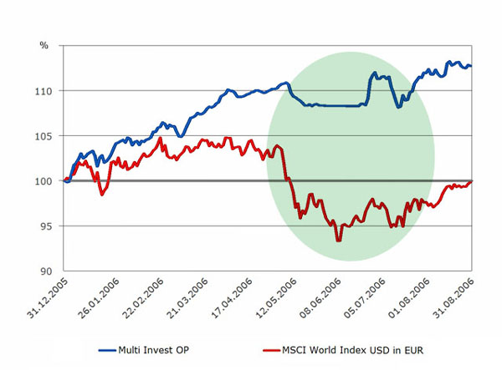<>
Kurzfristig stabil - langfristig ertragreich
Auch hier muss man sicherlich auf den ersten Blick von einem Widerspruch reden. Doch sagte einst Warren Buffet nicht auch, die wichtigste Grundregel des Aktienmarktes sei "Never loose money!"?
Die nachfolgende Grafik zeigt dies klar auf! Die langfristige Outperformance basiert nicht auf der Suche nach den (risikoreichen) Chancen, sondern auf dem Erkennen und Ausschalten überdurchschnittlich riskanter Verlustphasen. Sowohl in kleineren Korrekturen als auch in Crashphasen, ist dies offensichtlich von Vorteil.
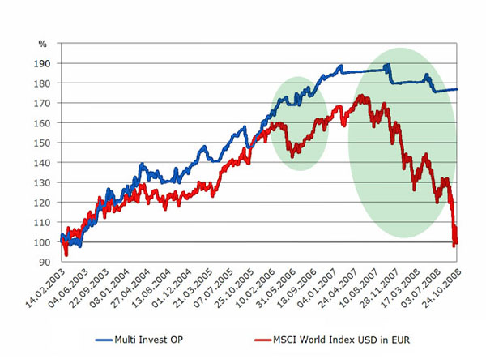
Der aktive Wechsel zwischen Aktien- und Geldmarkt konnte zwar sicher in keiner Marktphase die Chancen der Aktienmärkte erhöhen, jedoch die erreichten Gewinne, welche auf Basis der Chancen der Aktienmärkte erzielt wurden, in den schwierigen Phasen fast voll erhalten. In der Langfristbetrachtung steht einem leichten Verlust des Weltaktienindex ein Zugewinn von mehr als 75% gegenüber - erreicht durch die Vermeidung von Risiken.
Für Anleger die Möglichkeit, mit geringeren Risiken und Sorgen am Aktienmarkt zu partizipieren; für Berater die Chance, stabilere Kursverläufe und Geschäftsentwicklungen zu sehen.

Disclaimer
Die Informationen werden Ihnen von der Multi-Invest Gesellschaft für institutionelles Advisoring mbH zur Verfügung gestellt. Die in diesem Managementbericht enthaltenen Angaben, Analysen, Prognosen und Meinungen dienen lediglich Ihrer unverbindlichen Information. Eine Gewähr für die Richtigkeit und inhaltliche Vollständigkeit der Angaben kann nicht übernommen werden. Weitere Informationen erhalten Sie auf der Webseite www.multi-invest.com. Die Informationen stellen keinen Teil eines Verkaufsangebots für Anteile oder eine Aufforderung zur Zeichnung von Anteilen dar. Die Wertentwicklung der Vergangenheit ist keine Garantie für die zukünftige Wertentwicklung. Der Preis der Anteile und der erzielte Ertrag können sowohl steigen als auch fallen und können nicht garantiert werden.

